מערכת מים גדולה  
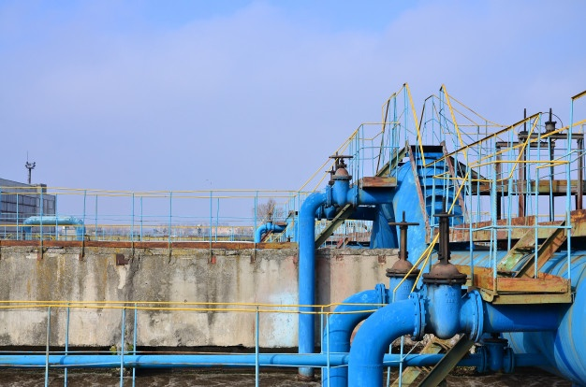

נזק לצינור

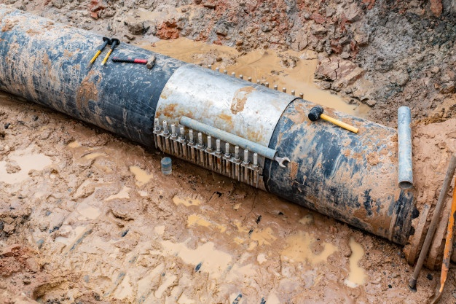

צינור פגוע

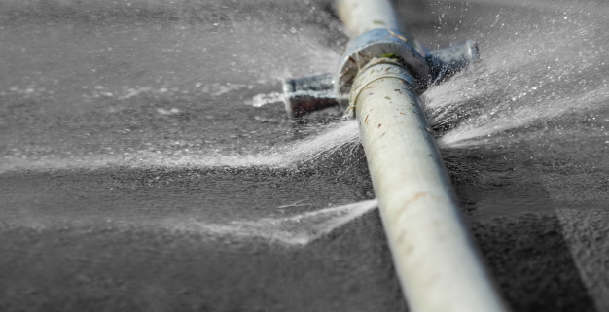

מערכת מים קטנה

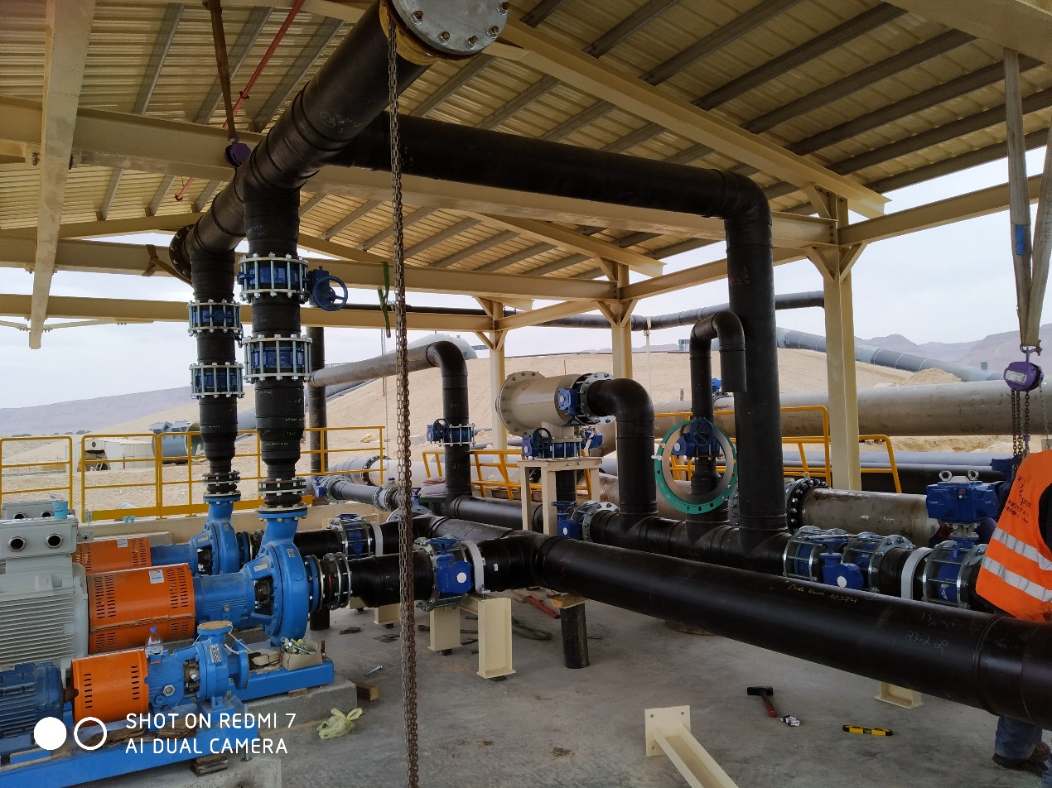

מודל מערכת תעשיתית



תוצאת סימולציה

  
קו ביוב